**Årsberetning for Vestland Dachshundklubb**

Årsberetningen omfatter kalenderåret 2024 og følger dermed samme periode som regnskapsåret. Alle statistikker gjelder for 2024.

***Medlemmer i klubben pr. 31.12.2024***

265

**Generelle opplysninger**

*Styrets sammensetning i 2024*

Leder: Kjersti Elisabeth Grimstad

Nestleder: Hilde Midtun Skogstrand

Styremedlem: Anne Torekoven

Styremedlem: Anne Hegland

Styremedlem: Ann Kornelia Hundhammer Norstrand

Vara: Heidi Helgøy

Vara: Cora Giæver Norstrand

*Styrets vikrsomhet*

Det er avholdt3 styremøter, alle fysisk. Ellers er det kommunisert via felles messengergruppe.   
I år har vi hatt fokus på ønske om å fortsette å sponse gentesting av N-genet for å få flest mulig til å teste hundene sine. Dette har ved 2 anledninger vært gratis for hundeeier. Det er også besluttet å subsidiere for utgifter i forhold til ryggrøntgen med 500 kr pr hund.   
Ellers har vi arrangert Dachshundens dag, et arrangement som var gratis for alle medlemmer i Vestland Dachshundklubb. Her var det ulike aktiviteter som hi, spor, utstilling, konkurranser, lotteri, gentest og kiosk.   
I 2023 arrangerte vi for første gang rekrutthelg for medlemmers barn og ungdommer. En stor suksess som vi ønsket å videreføre til 2024. Også i år hadde vi god oppslutning og masse gode opplevelser og samtaler med barn og unge. I forbindelser med rekrutthelg har vi søkt og fått midler fra NDF for rekruttering av unge medlemmer.  
Det er også avholdt medlemsmøte med fokus på dachsens mentale helse og egenskaper. Et flott foredrag som det deltok flere medlemmer på. Dette medlemsmøte var gratis for medlemmer i Vestland Dacshundklubb.

**NDFs Dachshundting og klubbledermøte 2021, dialogmøter**

*Deltakere:*  
Hilde Midtun Skogstrand

Ann Kornelia Hundhammer Norstrand  
Kjersti Grimstad (Fra Hovestyret)

*Sponsorer og hjelpere*

Royal Canin  
Tertnes Dyreklinikk  
Fanafjorden Dyreklinikk

Dogman Åsane og Midtun

**Utstilling og ringtrening**

Medlemmer i utstillingskomitéen:

Ann Kornelia Hundhammer

Kjersti Grimstad

Hege Johansen

Linda Mydland

Hilde Midtun Skogstrand

Anita Larsen

Anne Torekoven

*Utstillinger og resultater*

Hvert år får vi tildelt tre utstillinger fra NKK. Den ene utstillingen overlater vi til Nordhordland HK sin utstilling i juni, og vi har et godt samarbeid med dem om dommere som brukes.

Vi arrangerte to ringtreninger før NKKs utstilling og en ringtrening før utstillingen i Nordhordland.

Tradisjonen tro har vi også i 2024 hatt «dobbelutstilling» i Ljoshall siste helgen i oktober.   
Vi hadde to ringtreninger på forhånd, med godt oppmøte.

Komiteen har også hatt planleggingsmøter i forkant av utstillingen.

**Resultater fra utstillingene:**

**26. oktober, Ljoshall. 17 påmeldte valper, 49 voksne**

Dommer: Vidar Grundtjern

Resultater utstilling: 1. BIS Diggi-Loo av Larhjelm

2. BIS Lurvelegg´s Hey Ho Let´s Go

3. BIS Lurvelegg´s Undercover Pixie

4. BIS Lofotdachsen´s Xxx

Beste veteran: 1. BIS Hedvig av Lee Armand

2. BIS Lurvelegg´s Galveston Cowgirl

Resultater valpeshow: 1. BIS Stuttleggens Yahoo

2. BIS Daxwall´s Know My Name

3. BIS Villa Magnolia´s Xander

4. BIS Lurvelegg´s AfterPeace & Love

5. BIS Smitt av Thjømøegaarden

Beste oppdretterklasse: 1. Kennel Lurvelegg

2. Larhjelm

**27. oktober, Ljoshall. 14 påmeldte valper, 51 voksne**

Dommer: Børge Espeland

Resultater utstilling: 1. BIS Do-Re-Mi av Larhjelm

2. BIS Lurvelegg´s Hey Ho Let´s Go

3. BIS Lurvelegg´s Vagabond

4. BIS Sørils On-Oliver

Beste veteran: 1. BIS Hedvig av Lee Armand

Resultater valpeshow: 1. BIS Lurvelegg´s Peace and Love

2. BIS Badamtam´s Piano Man

3. BIS Daxwall´s Know My Name

4. BIS Villa Magnolia´s Xander

Beste oppdretterklasse: 1. Larhjelm

2. Kennel Lurvelegg

Spons og

**Spor**

Medlemmer i sporkomitéen:

Leder: Anita Larsen

Nestleder: Sindre Knutsen

Medlemmer: Stine Vågenes, Heidi Helgøy, Simen Johanson og Tore Taranger.

Vi har avholdt 2 fysiske møter, 2 telefonmøter, ellers gjennom egen messengergruppe, hvor også klubbleder har innsyn.

*Sporprøver og resultater*

2 x ordinær blodspor, 1 x klubbmesterskap og 1 åpen 2 x bevegelige blodspor 2 x ferskspor

Klubbmester 2024: Ann-Kristin Bjerknes med Dolly / Lurvelegg’s Hello Dolly Ekvipasjen gikk til 3.premie AK, og var eneste hunden som gikk til sporslutt.

Råtassen’s Æra og Sindre Knutsen, var ekvipasjen som gjorde det best i EK sporet. De får derfor muligheten til å representere VDHK på Rasemesterskap Blodspor 2025.

Sponsor:

Royal Canin sponsor forpremier.

Sverre W. Monsen: T-skjorte med klubblogo til alle startende + 2 stk hettejakker med klubblogo som ble trukket på startnummer.

Rasemesterskap:

Glomdal 27 juli Heidi Helgøy + Ikita 10 av 13 gikk til 0

Vinner fra Trøndelag

Blodsporkurs for nybegynnere 6/4: 8 deltakere

Årets Dommere:

Dommere blodspor:

Gaute Røsland

Hans Tore Eide

Charlotte Joys

Sindre Knutsen

Kenneth Kolsrud

Atle Kristoffersen

Dommere ferskspor:

Kjersti Grimstad

Sindre Knutsen

Charlotte Joys

Hans Tore Eide

Linn-Marielle Knutsen

Aspirant: Linn-Marielle Knutsen

Elev: Even Kjellnes

**Treff**

Medlemmer av treffkomiteen:

Anne Hegland

Jan Tore Fossdal

Lill-Kristin Skogstrand

Monica Johansen Kveldstad

Ann-Kristin Bjerknes.

*Treff og andre aktiviteter:*

Vi hadde 5 treff 2024; 1.april 11.mai 22.juni (Dachshundens dag på Myrbø), 17.august og 23.november i hagen til treffkomitémedlemmene Anne Hegland og Jan Tore Fossdal. Alle treffene hadde «åpen hage» mellom kl 12 og 15. Mange kommer og er tilstede fra start til slutt, noen kommer sent/tidlig og er der en liten stund. Denne formen for å sosialere seg med hunder og eiere har komitéen fått stadige gode tilbakemeldinger på. Treffene var med vellykkete oppmøter, dokumentert med bilder på Vestland Dachshundklubb sin Facebookside tatt av både medlemmer og av komitéen.

Deltakermassen er på disse treffene stort sett likt fordelt mellom medlemmer og ikke-medlemmer. Betalingsformen vipps ble brukt, ingen kontant.

Medlemmer av klubben betaler 50,- i inngangspenger for seg og hele familien, ikke-medlemmer betaler 100,-.

Det ble solgt enkel bespisning (sveler, pølser, kaker o.l.), kaffe, kakao og saft. 1.april hadde vi også påskelabyrint for barna.

|  |  |  |  |  |  |  |
| --- | --- | --- | --- | --- | --- | --- |
|  | **01.04** | **11.05** | **22.06**  (dachshundens dag) | **17.08** | **23.11** | **Totalt besøkende** |
| **Voksne/barn\*** | 39 | 36 | Ca 50 | 52 | 30 | 207 |
| **Hunder** | 36 | 45 | Ca 55 | 40 | 26 | 202 |

Totaloversikt økonomi:

|  |  |
| --- | --- |
| **Inntekt** | 10.630,- |
| **Utgift** | 947,- |
| **Balanse** | 9683,- |

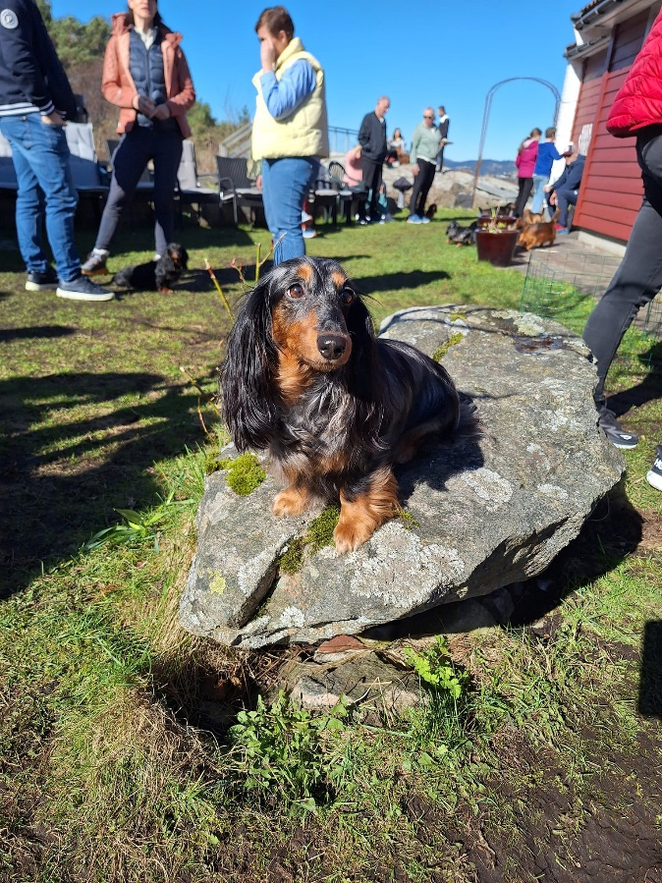

**Hi:**

Medlemmer av hikomiteen:  
Ann Kornelia Norstrand

Gaute Røsland

Isabell Fyllingen

*Aktiviteter:*

Det har vært 7 treninger på hiet i løpet av året. I tillegg har det vært demonstrasjon av hund i hiet ved to anledninger, dachshundens dag 22.juni og i løpet av rekrutthelgen 31.aug - 1.sept.

Det har vært dachs og tysk jakterrier som har deltatt på samlingene.

I 2024 fikk vi en avtale med Myrbø Dyresenter om en fast plass hvor hiet kan stå, før det ble hiet montert og demontert hver gang det skulle brukes. Det er kjøpt inn gjerde til den nye plassen, men det er fortsatt ikke montert.

Det har ikke blitt arrangert hiprøver siden det ikke har vært dachser som er klar for å prøve seg i konkurranse helt enda, men vi satser på å få satt opp en prøve etter at hiet blir godkjent til prøve i løpet av 2025.

***Andre aktiviteter klubben har arrangert eller medlemmer har deltatt i***

**Rekrutthelg:**

Intruktører:

Kjersti Grimstad  
Cora Gievær Norstrand

Irmelinn Gjøsæther Revheim

Hilde Skogstrand

Vestland dachshundklubb arrangerte for 2.gang rekrutthelg for barn og unge.

Det deltok 10 barn, 4 instruktører og 2 mammaer.

Med nydelig vær og stort engasjement gjennomførte vi lek og triks med bruk av klikker.

Vi fikk se hvordan dachshunden jobbet i kunsthi.

Barna fikk legge blodspor og gå dette sammen med hunden sin.

Vi hadde hinderløype, konkurranser og tilslutt utstilling.

I forkant har vi skaffet goodiebags og tskjorter til alle.

Hver dag fikk barna lunsj, frukt og drikke.

Noen av barna var deltakere også i fjor,  mens andre var helt nye.

Dette er et veldig kjekt og givende initiativ - og vi ser at det dannes bekjentskap mellom barna, som treffes igjen på for eksempel utstillingene våre.

Å arrangere rekrutthelg er et initiativ fra medlemmer i styret og andre medlemmer i klubben.

Det ble søkt støtte fra Norske Dachshundklubbers forbund på utgifter i forbindelse med rekruttering av unge medlemmer. Søkand på 4500 kr ble innvilget.

**Møtevirksomhet**

|  |  |  |  |
| --- | --- | --- | --- |
|  | **Totalt** | **Fysiske** | **Digitale** |
| Styremøter | 3 | 3 | 0 |
| Sporkomite | 4 | 2 | 2 |
| Utstillingskomité | 2 | 2 | 0 |
| Medlemsmøter | 1 | 1 | 0 |
| **Sum** | **10** | **8** | **2** |

**Valgkomiteens innstilling**

På bakgrunn av forslag vi har mottatt fra medlemmene, innstiller valgkomiteen følgende kandidater for valg til VDHK sitt styre 2025:

Leder: Kjersti Elisabeth Grimstad (Ikke på valg)

Nestleder: Hilde Skogstrand (På valg)

Styremedlem: Anne Hegland (Ikke på valg)

Styremedlem: Anne Torekoven (På valg)

Styremedlem: Ann Kornelia H. Norstrand (På valg)

Vara: Heidi Helgøy (På valg)

Vara: Cora Giæver Norstrand (På valg)

Revisor: Line Steffensen

Valgkomiteens medlemmer er ikke på valg, men fortsetter ett år til

Valgkomiteen har ikke mottatt flere forslag

Valgkomiteen 2025 : Charlotte Joys, Hege Johansen og Linda Mydland

|  |  |  |  |  |  |
| --- | --- | --- | --- | --- | --- |
| **Vestland Dachshundklubb** | | |  |  |  |
| **Resultatregnskap 2024** | | |  |  |  |
| **Innestående på bank pr 31.12.24 kr 100021** | | | |  |  |
|  |  |  |  |  |  |
| **Driftsinntekter** | |  |  |  |  |
| **Inntekter** |  |  |  |  |  |
|  | Spor |  |  |  | kr 28 433,75 |
|  | Utstilling |  |  |  | kr 46 257,38 |
|  | Hi |  |  |  | kr 785,97 |
|  | Treff |  |  |  | kr 10 630,05 |
|  | Dachshundens dag | |  |  | kr 11 475,39 |
|  | Norsk tipping | |  |  | kr 5 099,51 |
|  |  |  |  |  |  |
| **Sum inntekter** | |  |  |  | kr 102 682 |
| Annen driftsinntekt | |  |  |  |  |
|  | Refusjon NDF | |  |  | kr 3 700,00 |
|  | Gentest |  |  |  | kr 9 775,83 |
|  | Ryggrøntgen | |  |  | kr 44 605,50 |
|  | Rekrutthelg |  |  |  | kr 5 000,00 |
|  | Dachshundtinget | |  |  | kr 6 992,00 |
|  |  |  |  |  |  |
| **Sum annen driftsinntekt** | |  |  |  | kr 70 073 |
|  |  |  |  |  |  |
| **SUM** **DRIFTSINNTEKTER** | |  |  |  | **kr 172 755** |
|  |  |  |  |  |  |
|  |  |  |  |  |  |
| **Driftskosnader** | |  |  |  |  |
| **Varekostnad** | |  |  |  |  |
|  | Diverse utgifter | |  |  | kr 1 785 |
|  | Treff |  |  |  | kr 947 |
|  | Spor |  |  |  | kr 6 719 |
|  | Ryggrøntgen | |  |  | kr 50 413 |
|  | Utstilling |  |  |  | kr 22 645 |
|  | Hi |  |  |  | kr 5 032 |
|  | Rekrutthelg |  |  |  | kr 3 782 |
|  | Hjemmeside |  |  |  | kr 14 438 |
| **Sum varekostnad** | |  |  |  | kr 105 761 |
| **Annen driftskostnad** | |  |  |  |  |
|  | Kostnad bank | |  |  | kr 1 474 |
|  | Gentest |  |  |  | kr 31 694 |
|  | Styremøte |  |  |  | kr 2 099 |
|  | Årsmøtet |  |  |  | kr 647 |
|  | Dachshundtinget | |  |  | kr 10 376 |
|  | Dachshundens dag | |  |  | kr 6 976 |
|  | Medlemsmøte | |  |  | kr 3 750 |
| **Sum annen driftskostnad** | | |  |  | kr 57 016 |
|  |  |  |  |  |  |
| **SUM DRIFTSKOSTNADER** | |  |  |  | **kr 162 776** |
|  |  |  |  |  |  |
| **DRIFTSRESULTAT** | |  |  |  | **kr 9 979** |
|  |  |  |  |  |  |
|  |  |  |  |  |  |
|  |  |  |  |  |  |
|  |  |  |  |  |  |
|  |  |  |  |  |  |
|  |  |  |  |  |  |
| **ÅRSRESULTAT** | |  |  |  | **kr 9 979** |
|  |  |  |  |  |  |
| Disponibel saldo pr.20.01.2025 - BRUKSKONTO | | | |  | 107381,74 |
| Disponibel saldo pr.20.01.2025 - SPAREKONTO | | | |  | 11571,25 |
|  |  |  |  |  | 118952,39 |
|  |  |  |  |  |  |